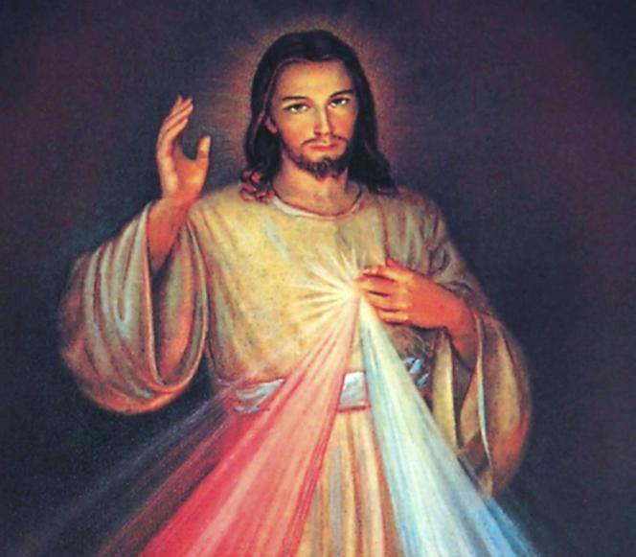
Religia
Data : 05.06.2020r.

Temat: Rozmawiamy z Panem Jezusem

Modlitwa

- Kto z was wie, co to jest?
- Do czego służy telefon?
Służy do tego, by można było porozmawiać z kimś, kogo nie ma obok nas, a może jest daleko, w innym mieście, w innym kraju

- Co muszę zrobić, żeby z kimś porozmawiać?
- Z kim możemy rozmawiać przez telefon?

Czy mogę zatelefonować do Pana Jezusa? Do Pana Jezusa nie muszę wykręcać numeru – bo on zawsze „trzyma słuchawkę” i słucha. O każdej porze dnia i nocy – On słucha. Ale chce, byśmy też słuchali Jego.

Mówi do nas przez słowa Pisma świętego.

To jest Pismo święte.
W tej książce zawarte wszystkie słowa Pana Jezusa.
Czasem też Pan Jezus mówi do nas przez drugiego człowieka; przez mamę, tatusia. Mówimy do Pana Jezusa, a On mówi do nas – taką właśnie rozmowę nazywamy modlitwą.
-Jak myślicie, o czym możemy rozmawiać z Panem Jezusem?

Ta rozmowa z Panem Jezusem – modlitwa, może być długa albo krótka. Może być złożona w wyuczonych na pamięć słów i wtedy nazywamy ją pacierzem.
Pacierz odmawiamy rano, kiedy wstajemy, i wieczorem, gdy kładziemy się spać.

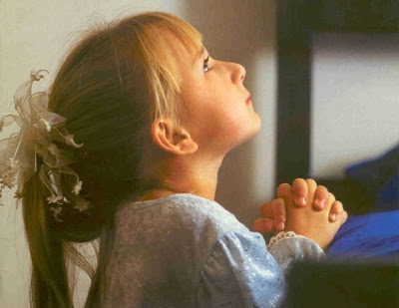
-Kto z was odmawia pacierz? Z kim go odmawiacie?

Rozmawiać możemy z Panem Jezusem po cichutku, albo wraz z innymi – głośno.
O tej cichej modlitwie mówi piosenka, której się teraz nauczymy.

https://www.youtube.com/watch?v=lc23eU6iBiY

Cicho sza - kładziemy palec na usta
bo już na modlitwę czas - składamy ręce jak do modlitwy.
Panie Jezu, czy mnie słyszysz
oto ja - machamy ręką do Pana Jezusa
Tiki, tak, tak, tak,
szepcze zegar coś - nastawiamy ucho.
A ja szepczę ci mój sekret - przystawiamy dłonie do ust
O już wiesz! - wyrzucamy ręce do góry

Do Pana Jezusa możemy zanosić krótkie modlitwy - „krótkie telefony”. np.:
kiedy Kasia jest w domu i wszyscy rozmawiają wesoło przy stole, a ona mówi w swoim sercu w swoim sercu: „ Jak dobrze, że mam taką rodzinę. Dziękujemy Ci Panie Jezu! - to jest „krótki telefon” - do Pana Jezusa.
Kiedy Romek rano wstaje jeszcze zaspany, ale zawsze pamięta o tym, aby powiedzieć Panu Jezusowi takie oto słowa „:Panie Jezu, dziękuję Ci za ten nowy dzień!” Pan Jezus oczekuje od nas: ode mnie, od ciebie, Kasi, Zosi, od ciebie... Bo on zawsze słucha każdego z nas. Miło jest rozmawiać z Panem Jezusem!
-Co chcielibyście powiedzieć Mu teraz.
Powiedzmy wspólnie i głośno.
- Panie Jezu dziękujemy Ci, że jesteś z nami!
- Panie Jezu dziękujemy Ci, że nas zawsze słuchasz!
- Panie Jezu dziękujemy Ci, że możemy z Tobą rozmawiać!
- Przepraszamy Cię za to, że nie zawsze pamiętamy o modlitwie – rozmowie z Tobą.
- Za to, że nie zawsze odmawiamy pacierz.
Na zakończenie modlitwy jeszcze raz zaśpiewajmy Cicho sza
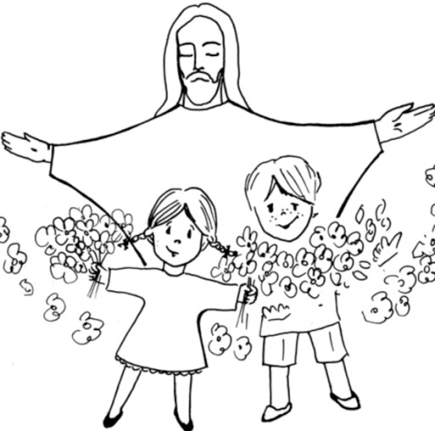

Dziękujemy Ci Panie Jezu!

